# **Java之高效编程**

版本说明

|  |  |  |  |
| --- | --- | --- | --- |
| 版本号 | 作者 | 更新日期 | 备注 |
| 1.0 | tsotumu@163.com |  | 添加Java编码常识（编码规约及编码技巧） |

内容说明：

此文档参考其他各种资料（包括CSDN.com、CNBLOG.com、阿里开发手册等），旨在提升开发效率（速度和质量）。资料中涉及广泛使用的编码规约及常用容器比较、多线程、文件操作、内存操作、分布式、调试、测试、Java知识扩展等。

目录

**[一、 设计模式 3](#_Toc3114)**

[（一） 类的设计 3](#_Toc28866)

[（二） 解耦实现高效 3](#_Toc28668)

**[二、 关于Object 3](#_Toc27472)**

[（一） hashCode 3](#_Toc27774)

**[三、 String相关 3](#_Toc13540)**

[1． 字符串拼接 3](#_Toc18321)

[2． 待添加 3](#_Toc7387)

[3． 注意事项 3](#_Toc16953)

**[四、 容器（Collection框架） 4](#_Toc6846)**

[（一） 注意事项 4](#_Toc13764)

[（二） List 4](#_Toc18767)

[（三） Set 5](#_Toc5321)

[（四） Map 5](#_Toc17467)

**[五、 多线程 6](#_Toc21434)**

[（一） 线程锁 6](#_Toc4460)

[（二） 线程复用 6](#_Toc696)

[（三） ThreadLocal 7](#_Toc8922)

[（四） 并行与实现模式 7](#_Toc19663)

**[六、 多进程 7](#_Toc15502)**

[（一） 通信方式 7](#_Toc15976)

[（二） 共享内存 7](#_Toc14277)

**[七、 性能检测与优化 7](#_Toc14427)**

[（一） 性能检测 7](#_Toc29762)

[（二） 优化 7](#_Toc15493)

[（三） 单元测试 7](#_Toc4361)

**[八、 IO 7](#_Toc26632)**

[（一） File操作 7](#_Toc4122)

[（二） Network IO 8](#_Toc20646)

**[九、 关于Java虚拟机 8](#_Toc25833)**

[（一） 配置 8](#_Toc26070)

[（二） 内存对象模型 9](#_Toc11170)

[（三） 垃圾回收 9](#_Toc15224)

**[十、 异常处理 9](#_Toc30584)**

[1． Finally 9](#_Toc4962)

[2． 常见异常 9](#_Toc22677)

**[十一、 其他 9](#_Toc25624)**

[1． 随机值 9](#_Toc32359)

**[十二、 知识单 10](#_Toc20071)**

# 设计模式

## 类的设计

### 私有静态内部类。

* 应用场景
* 有什么作用？
* 范例代码：Arrays.asList()返回的就是有别于外部ArrayList的静态内部类；Collections的SingletonList。

### 设计原则

阿斯蒂芬

## 解耦实现高效

### 啊手动阀

### 啊手动阀

# 关于Object

## hashCode

### Asd

## 关于This

This指针的指代是在何时决议的？

# String相关

String是。。。

### 字符串拼接

StringBuilder（没有线程同步）和StringBuffer(所有操作都是用synchronized对对象同步了，是线程安全的)。单线程下大量操作用StringBuilder，多线程下大量操作用StringBuffer，少量字符串操作用String。

### 待添加

### 注意事项

#### SubString

代码String strA = strB.SubString(beginIndex , endIndex)，其中strA内部char[]指向strB所持有的char[]的一部分。要想strB和strA持有不同对象的引用，代码String strA = new String(strB.SubString(beginIndex, endIndex));

#### 关于字符串引用

代码如下：

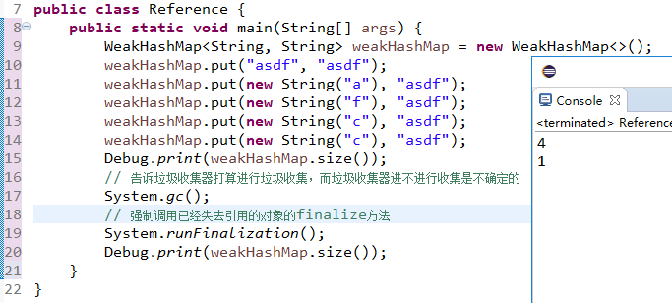

在以上代码中，第13和14行，new String(“c”)作为key，执行了两次，由于equals结果相等，所以重复添加无效；第10行，由于“asdf”是在常量区内，不会被gc回收，所以执行强制回收内存之前map的数据是4个，回收之后是1个（即常量区的未回收）。

# 容器（Collection框架）

实现Collection接口的主要是Set，List和Queue。Collections封装了很多静态方法，提供对Collection操作的实现，其中包括获取线程安全的容器（这些容器均以私有静态内部类实现，其中包括：SynchronizedMap, SynchronizedRandomAccessList, SynchronizedList, SynchronizedSortedSet, UnmodifiableMap等）。

内部使用数组实现的容器有：；内部使用红黑树实现的的容器有：；内部使用链表实现的容器有：；。Java提供的线程安全的容器都在util.concurrent里面，并以concurrent打头。各个容器特点如下表所示：

|  |  |  |  |  |  |
| --- | --- | --- | --- | --- | --- |
| 名称 | 特点 | 适用场景 | 遍历 | 插入删除 | 随机访问 |
| List |  |  | 快 | 慢 | 快 |
| Map | 保存的是键值对；实现的是Map接口；存取比HashSet快； | 1、适合海量数据，o(1)的随机访问速度，不是可遍历； |  |  |  |
| Set |  | 1、不能有重复值的情形；2、 |  | 快 |  |
| Queue |  |  |  |  |  |

## 注意事项

* 频繁执行Collection.contain()，不能用list，可选用Map或者Set。
* 实际上，线程安全的容器，特别是Map，应用场景没有想象中的多，很多情况下一个业务会涉及容器的多个操作，即复合操作，并发执行时，线程安全的容器只能保证自身的数据不被破坏，但无法保证业务的行为是否正确。

## List

### ArrayList和LinkedList

当插入的数据量很小时，两者区别不太大，当插入的数据量大时，大约在容量的1/10之前，LinkedList会优于ArrayList，在其后就劣与ArrayList，且越靠近后面越差。所以个人觉得，一般首选用ArrayList，由于LinkedList可以实现栈、队列以及双端队列等数据结构，所以当特定需要时候，使用LinkedList，当然咯，数据量小的时候，两者差不多，视具体情况去选择使用；当数据量大的时候，如果只需要在靠前的部分插入或删除数据，那也可以选用LinkedList，反之选择ArrayList反而效率更高。

### 各种list的区别

|  |  |  |
| --- | --- | --- |
| 名称 | 描述 | 使用场景 |
| CopyOnWriteArrayList | 1、不是利用锁机制进行线程安全，而是利用赋值新的进行替换进行； | 读操作明显多于写操作的情形。 |
| ArrayList | [参考网址1](http://blog.csdn.net/qq_16318981/article/details/54632223). | 1、多数时候是按照索引访问元素；2、 |
| Vector | 1、线程安全的；2、 |  |
| LinkedList |  | 1、多数时候添加删除元素； |
| Arrays |  |  |
| Stack |  |  |

### 各种Queue的区别

队列就是有序的list，其中包括阻塞队列和非阻塞队列。阻塞队列BlockingQueue是接口，具有如下特征：1、阻塞的线程安全队列；2、插入数据时，如果已满，则线程等待直到可以插入为止；获取数据时，如果为空，则线程阻塞直到可以读取为止。阻塞队列使用的例子就是生产者消费者模式,也是各种实现生产者消费者模式方式中首选的方式。使用者不用关心什么阻塞生产，什么时候阻塞消费，使用非常方便。

|  |  |  |
| --- | --- | --- |
| 名称 | 描述 | 使用场景 |
| LinkedBlockingQueue | 1、阻塞队列；2、 |  |
| ArrayBlockingQueue | 1、阻塞队列；2、有界数组队列，内部是用数组实现，一旦设置初始大小，则无法更改； |  |
| SynchronousQueue | 1、阻塞队列；2、只能存放一个元素； |  |
| DelayQueue | 1、阻塞队列；2、对元素进行持有直到一个特定的延迟到期，注入其中的元素必须实现 java.util.concurrent.Delayed 接口； |  |
| PriorityBlockingQueue | 1、阻塞队列；2、无界的；3、无法插入null值；4、插入值必须实现java.lang.Comparable接口，队列中元素的排序就取决于这个 Comparable的 实现； |  |
| PriorityQueue |  |  |
| ConcurrentLinkedQueue |  |  |
| Deque |  |  |

## Set

### 各种set的区别。

|  |  |  |
| --- | --- | --- |
| 名称 | 描述 | 使用场景 |
| HashSet | [参考链接1](http://blog.csdn.net/cloudeagle_bupt/article/details/73011694).[参考链接2](https://www.cnblogs.com/javabg/p/7258550.html). |  |
| TreeSet |  |  |
| SortedSet |  |  |
| SingletonSet |  |  |

## Map

### 各种map的区别。

HashMap、HashTable及HashSet的区别，[参考网址](https://www.cnblogs.com/javabg/p/7258550.html)。

差异如下表所示：

|  |  |  |
| --- | --- | --- |
| 名称 | 描述 | 使用场景 |
| HashMap | [参考链接1](https://zhuanlan.zhihu.com/p/21673805)；1、允许使用一个Null作为key；2、非线程安全； |  |
| HashSet |  |  |
| HashTable | 1、线程安全的；2、键值未非Null；3、使用全局锁，导致性能低； |  |
| LinkedHashMap | 1、迭代访问效率高；2、进入的顺序与被取出的顺序一致； | 1、2、 |
| TreeMap | 1、红黑树实现；2、可排序； |  |
| WeakHashMap | 1、和hashmap不同点在于WeakHashMap的key只保留对实际对象的弱引用，这意味着当垃圾回收了该key所对应的实际对象后，WeakHashMap会自动删除该key对应的key-value对。 |  |
| EnumMap |  |  |
| IdentityHashMap | 1、和HashMap基本相似，在比较key的时候有不同（HashMap只要求key1.equals(key2)且hashcode相等；IdentityHashMap要求key1==key2）。 |  |
| ConcurrentHashMap | 1、线程安全的；2、对其中某一段加锁，互不影响。 |  |
| SortedMap |  |  |
| ConcurrentSkipListMap |  |  |
| SynchronizedMap |  |  |
| unmodifiableMap |  |  |

### 注意事项

* 扩容是一个特别耗性能的操作，所以当程序员在使用HashMap的时候，估算map的大小，初始化的时候给一个大致的数值，避免map进行频繁的扩容。
* 负载因子是可以修改的，也可以大于1，但是建议不要轻易修改，除非情况非常特殊。
* HashMap是线程不安全的，不要在并发的环境中同时操作HashMap，建议使用ConcurrentHashMap。
* JDK1.8引入红黑树大程度优化了HashMap的性能。
* 遍历map.keySet().iterator()效率低（实际上遍历了2次），map.entrySet().iterator()效率高。

# 多线程

[参考网址](https://mp.weixin.qq.com/s?__biz=MzA3NTYzODYzMg==&mid=2653578882&idx=2&sn=448e12f89436295162a5fa63bd623383&chksm=84b3b485b3c43d93fe5b794f3e0ffbb42704a3fef7d3a0675ee2594b2fb88180ed30695b6d7c&scene=21" \l "wechat_redirect)。

## 线程锁

Synchronized和lock区别：作为mutex的对象是不能变的，否则锁失效。

### 读写锁（ReadWriteLock）

JDK5中提供读写分离锁，即访问操作和写争夺临界区则上锁，读线程之间不上锁。

### 倒计时（CountDownLatch）

Asdfasd f

### 循环栅栏（ClyclicBarrier）

Asdfasd

### 锁的优化

啊手动阀撒旦

### 无锁的实现

### 死锁

## 线程复用

### 线程池

ThreadPoolExecutor类是线程池中最核心的一个类。[参考链接1](http://blog.csdn.net/wuseyukui/article/details/49617187).

## ThreadLocal

### 作用

### 实现原理

## 并行与实现模式

### 待添加

### 待添加

# 多进程

## 通信方式

## 共享内存

# 性能检测与优化

## 性能检测

性能包括：等待时间、吞吐量、利用率、效率、容量、扩展性、退化。

## 优化

### 内存优化与缓存

#### 缓存

缓存的母的是加快响应速度、缓解数据库查询压力，但存在缓存穿透和缓存雪崩的问题。

## 单元测试

# IO

## File操作

|  |  |  |  |
| --- | --- | --- | --- |
| 概念名称 | 特征 | 描述 | 注意事项 |
| ByteBuffer |  |  |  |
| BufferedReader |  |  |  |
| BufferedInputStream |  |  |  |
| MappedByteBuffer | 1. flip()把指针调整到开始位置。 2. Put() | 1、将文件映射为内存文件；2、实现多进程之间共享内存；3、**效率要比read和write系统调用高**（read()是系统调用，首先将文件从硬盘拷贝到内核空间的一个缓冲区，再将这些数据拷贝到用户空间，实际上进行了两次数据拷贝；map()也是系统调用，但没有进行数据拷贝，当缺页中断发生时，直接将文件从硬盘拷贝到用户空间，只进行了一次数据拷贝。） | 1、如果使用了FileChannel.map方法去映射一个文件，然后马上关闭这个channel，然后再试图删除文件，就会发现不能成功。这是因为MappedByteBuffer还没有被回收，文件句柄还没有释放。而具体什么时候才会释放，以及能不能提前释放。2、MappedByteBuffer在处理大文件时的确性能很高，但也存在一些问题，如内存占用、文件关闭不确定，被其打开的文件只有在垃圾回收的才会被关闭，而且这个时间点是不确定的。3、在数据量很小的时候，因为direct buffer的初始化时间较长，所以只有在数据量较大的时候用。 |
| FileChannel |  | 1、用于在文件的输入和输出之间建立通道，提高了传输效率。2、提供了之间将文件映射到内存的方法。3、fileChannelFrom.transferTo(0, fileChannelFrom.size(), fileChannelTo); | 1、阻塞模式；2、只能通过通过InputStream，OutputStream或RandomAccessFile获取。3、force()方法将所有未写入的数据从通道刷新到磁盘中。 |
| FileInputStream |  |  |  |
| FileOutputStream |  |  |  |
| BufferedInputStream（[链接1](http://blog.csdn.net/fcbayernmunchen/article/details/8635427)，链接2） |  |  |  |
| 堆外内存DirectByteBuffer  （[连接1](https://www.jianshu.com/p/007052ee3773)， [连接2](http://lovestblog.cn/blog/2015/05/12/direct-buffer/)，） |  |  |  |
| FileLock |  |  |  |
| RandomAccessFile |  |  |  |
| DataInputStream |  |  |  |
| DataOutputStream |  |  |  |

## Network IO

### 各种网络库对比

|  |  |  |  |
| --- | --- | --- | --- |
| 概念名称 | 特征 | 方法描述 | 注意事项 |
| Zerocopy(Netty)（[链接1](https://www.ibm.com/developerworks/library/j-zerocopy/)，[连接2](http://xcorpion.tech/2016/09/10/It-s-all-about-buffers-zero-copy-mmap-and-Java-NIO/)，[连接3](http://www.cnblogs.com/hapjin/p/5736188.html)） |  | 专用于处理Socket，核心概念是channel和eventloop前者抽象了io模型如tcp http 等。 | Netty并发高、传输快、封装好；更好的吞吐量、低延迟；（有了Netty，你可以实现自己的HTTP服务器，FTP服务器，UDP服务器，RPC服务器，WebSocket服务器，Redis的Proxy服务器，MySQL的Proxy服务器等等。） |
| dubbo |  |  |  |
|  |  |  |  |

### Netty

### OKhttp

### 通信安全

TLS 是进行 HTTPS 连接的重要环节，通过了 TLS 层进行协商，后续的 HTTP 请求就可以使用协商好的对称密钥进行加密。SSL 是 Netscape 开发的专门用来保护 Web 通讯，目前版本为 3.0。TLS 是 IETF 制定的新协议，建立在 SSL 3.0 之上。所以 TLS 1.0 可以认为是 SSL 3.1。TLS（Transport Layer Security Protocol） 协议分为两部分：TLS 记录协议；TLS 握手协议。

HTTPS 是在 HTTP 和 TCP 之间加了一层 TLS，这个 TLS 协商了一个对称密钥来进行 HTTP 加密。SSL/TLS 不仅仅可以用在 HTTP，也可以用在 FTP，Telnet 等应用层协议上。

SL/TLS 实际上混合使用了对称和非对称密钥，主要分成这几步：

1. 使用非对称密钥建立安全的通道 ：
   1. 客户端请求 Https 连接，发送可用的 TLS 版本和可用的密码套件
   2. 服务端返回证书，密码套件和 TLS 版本
2. 用安全的通道产生并发送临时的随机对称密钥
   1. 生成随机对称密钥，使用证书中的服务端公钥加密，发送给服务端
   2. 服务端使用私钥解密获取对称密钥
   3. 使用对称密钥加密信息，进行交互

简单过程如下：

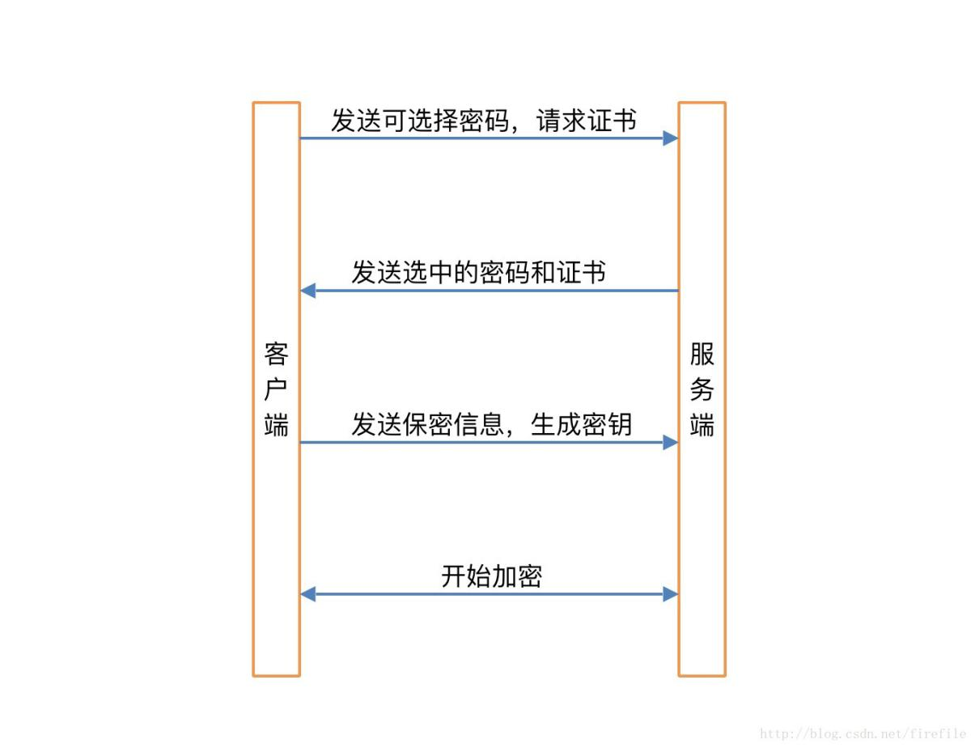

TLS原理如下图所示：

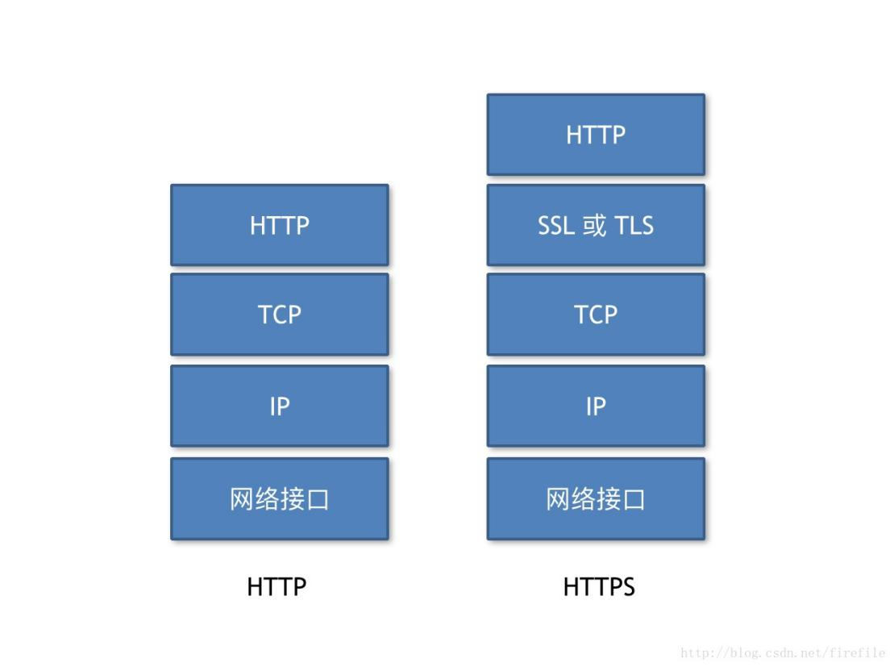

阿斯蒂芬

# 关于Java虚拟机

## 配置

Java虚拟机配置包括初始分配堆内存大小XMS、最大允许分配的对内存大小（按需分配）XMX、非堆内存大小PERMSIZE、最大允许的非堆内存大小（按需分配）MAXPERMSIZE，如下所示：

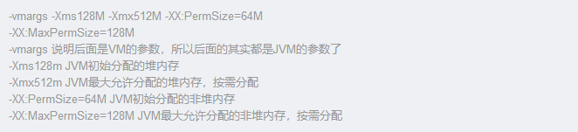

## 内存对象模型

### 堆的概念

Java 虚拟机只有一个堆，即运行时的数据区域，所有类实例和数组的内存均从此处分配。堆是在Java 虚拟机启动时创建的。在JVM中堆之外的内存称为非堆内存(Non-heap memory)。可以看出JVM主要管理两种类型的内存：堆和非堆。

简单来说，堆就是Java代码可及的内存，是留给开发人员使用的，而非堆就是JVM留给自己用的，所以方法区、JVM内部处理或优化所需的内存(如JIT编译后的代码缓存)、每个类结构(如运行时常数池、字段和方法数据)以及方法和构造方法的代码都在非堆内存中。

### 堆的分配

JVM初始分配的堆内存由-Xms指定，默认是物理内存的1/64；JVM最大分配的堆内存由-Xmx指定，默认是物理内存的1/4。默认空余堆内存小于40%时，JVM就会增大堆直到-Xmx的最大限制；空余堆内存大于70%时，JVM会减少堆直到-Xms的最小限制。因此服务器一般设置-Xms、-Xmx 相等以避免在每次GC 后调整堆的大小。 疑问：Java虚拟机调整堆的大小有何影响？  
 说明：如果-Xmx不指定或者指定偏小，应用可能会导致java.lang.OutOfMemory错误，此错误来自JVM，不是Throwable的，无法用try…catch捕捉。

JVM使用-XX:PermSize设置非堆内存初始值，默认是物理内存的1/64；由XX:MaxPermSize设置最大非堆内存的大小，默认是物理内存的1/4。（还有一说：MaxPermSize缺省值和-server -client选项相关， -server选项下默认MaxPermSize为64m，-client选项下默认MaxPermSize为32m。这个我没有实验）上面错误信息中的PermGen space的全称是Permanent Generation space，是指内存的永久保存区域。还没有弄明白PermGen space是属于非堆内存，还是就是非堆内存，但至少是属于了。XX:MaxPermSize设置过小会导致java.lang.OutOfMemoryError: PermGen space 就是内存益出。疑问：如果操作系统虚拟内存大小小于物理内存大小，对性能有啥影响？例如32位操作系统允许在16G内存的物理机上。参考[网址](https://blog.csdn.net/qq_27258799/article/details/51599093)。[参考网址](https://mp.weixin.qq.com/s?__biz=MzIwNTc4NTEwOQ==&mid=2247485493&idx=1&sn=ee0b015dad691ded7f015ebbe684a275&chksm=972ad94fa05d50597768f1d4edf956e1308d80696b555eff42b63bc5984dd8ff4b6852798945&mpshare=1&scene=23&srcid=0614Z08gTHzjXH2TTNRGU1a9" \l "rd)。[参考网址](https://mp.weixin.qq.com/s?__biz=MzIwNTc4NTEwOQ==&mid=2247485284&idx=1&sn=12cd809f1f546562ae4a3643670b64c4&chksm=972ad61ea05d5f08f93ef7b812cf3cf3f6683b02ac212c26e00cc4b51a5d5f94f882cd656d41&mpshare=1&scene=23&srcid=0509MUi0DpTiwXKHBs92Ce6J&lan=cn&lan=cn&la)。

### 堆内存引用

1. 一般情况下，函数调用不能直接返回对堆内存的引用，而应该返回其内存的深度拷贝，返回堆原始堆内存引用会增加代码逻辑的复杂性，容易出现逻辑错误、多线程冲突等隐藏问题。
2. 引用类型分为：强引用（用户自行回收）、软引用（内存不足的时候回收）、弱引用（一旦开始垃圾回收即回收，不一定内存不足）。[参考网址](https://mp.weixin.qq.com/s?__biz=MzI1NDQ3MjQxNA==&mid=2247486083&idx=1&sn=11fb39b27fefb7ae1c8ce1a7bc077c3c&chksm=e9c5f332deb27a24182206a4a68710ee10ee1b7b053e262c416d52ff963b4193ddca0ef9a6f4&mpshare=1&scene=23&srcid=0517Scn7sprMtyrpDGtFOd9s" \l "rd)。

## 垃圾回收

啊手动阀

# 异常处理

### Finally

* 不管有没有出现异常，finally块中代码都会执行；
* 当try和catch中有return时，finally仍然会执行；
* finally***是在return语句执行之后***，返回之前执行的（此时并没有返回运算后的值，而是先把要返回的值保存起来，不管finally中的代码怎么样，返回的值都不会改变，仍然是之前保存的值），所以***函数返回值是在finally执行前就已经确定了***；
* finally中***如果包含return，那么程序将在这里返回***，而不是try或catch中的return返回，***返回值就不是try或catch中保存的返回值了***。

### 常见异常

因为list可用保存null值，所以即便list有元素，也需要判空，防止NPE。

# 源码解析

## Okhttp

### 类的设计

## Okio

### 类的设计

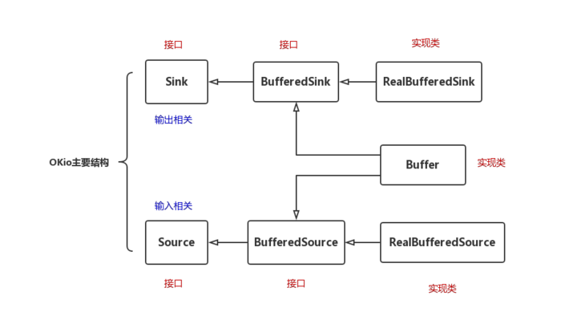

### 详细

参考网址：[地址1](https://www.jianshu.com/p/58284634e4f8?utm_campaign=maleskine&utm_content=note&utm_medium=seo_notes&utm_source=recommendation).

## 阿斯蒂芬

# 其他

### 随机值

注意 Math.random() 这个方法返回是 double 类型，注意取值的范围 0≤x<1（能够取到零值，注意除零异常），如果想获取整数类型的随机数，不要将 x 放大 10 的若干倍然后取整，直接使用 Random 对象的 nextInt 或者 nextLong 方法。

# 数据库

### SQL优化

[参考网址](https://mp.weixin.qq.com/s?__biz=MzI1NDQ3MjQxNA==&mid=2247486006&idx=1&sn=b4370640c163edcc91a8bb86fdb4cfa9&chksm=e9c5f387deb27a91756787d248de8d888aa8afa849cbbddd091c60e5adc08e1665d24f0fd517&mpshare=1&scene=23&srcid=0517Pe8jH10Qj1MOzb6Ykgbk" \l "rd)。

# 知识单

需要学习的知识点包括：中间件，例如消息队列（ActiveMQ, RabbitMQ, RocketMQ, Kafka, ZeroMQ实现解耦、异步及消峰），分布式（Dubbo、Zookeeper等负载均衡）几种算法的java实现。[参考链接1](https://zhuanlan.zhihu.com/p/33774158)。常见java[面试题目](https://mp.weixin.qq.com/s?__biz=MzI3ODcxMzQzMw==&mid=2247485944&idx=1&sn=483dd90ceab2e620879989e09d385b81&chksm=eb538ccedc2405d8d7c09d2bbdfe589539b83af18168f307ebbc32be980af378f113d200cbe5&mpshare=1&scene=23&srcid=0514F7PhPs0hVASHsiiVEtIb" \l "rd)。